第４回
模造紙②

テーマ
事実かな？話して確かめよう。

目 標
自分の考えていることを
冷静に話せるようになろう！

学習の流れ
①復習
②今日の学習の説明
③活動
「勇気を出して確かめよう！」
④まとめ
⑤振り返り用紙

模造紙③

第１の柱
ステップ１．自分の主張の結論を言う
ステップ２．結論の理由を言う
ステップ３．相手にも意見を聞く

第２の柱
ポイント１．ちょうどよい声の
大きさ・速さで言う

第３の柱
ポイント１．相手に顔と体を向ける
ポイント２．話の内容に合わせた表情をする
一番確かめたいことを、
疑問形「～？」で言おう
フラッシュカード（拡大プリントアウトして、切り取って使用）

その理由として、
見たことなどの事実を言おう

プリントＡ

１年 組：氏名

＜あらすじ＞
あなたはCさんと週末に遊びに行くことを約束していた。ところが約束の日の前日、
Cさんに「都合が悪くなった」と断られてしまった。週末、仕方なく一人で街をぶらついていると、
そこにCさんが同じクラスのDさんと話しているところを見かけてしまった！

主人公はこの場面で、次のように考えました。しかし、それは事実かどうか、わかりません。そこで翌日、あなたはCさんに確かめてみることにしました。
土曜日の都合が悪くなったと言っていたCさんと、
同じクラスのDさんが街にいたことは事実。
Cさんは、私よりDさんと遊びたかったのかな？
それとも、Dさんに偶然会っただけなのかな？
気になるなぁ…。


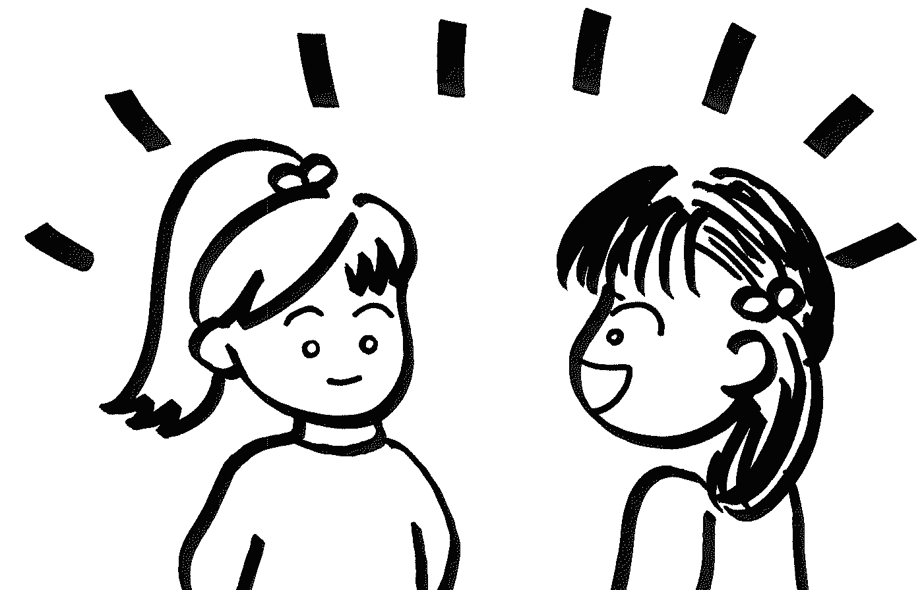

問題．以下の主張の「結論」とそう思う「理由」と相手に聞く言葉に下線を引きましょう。

昨日、Dさんと遊んでたでしょ。

Cさんって裏切り者だからね！

そうでしょ？？？

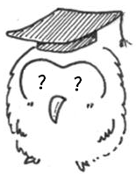

こんなセリフってどうなんだろ…？
プリントB

１年 組：氏名

＜場面＞
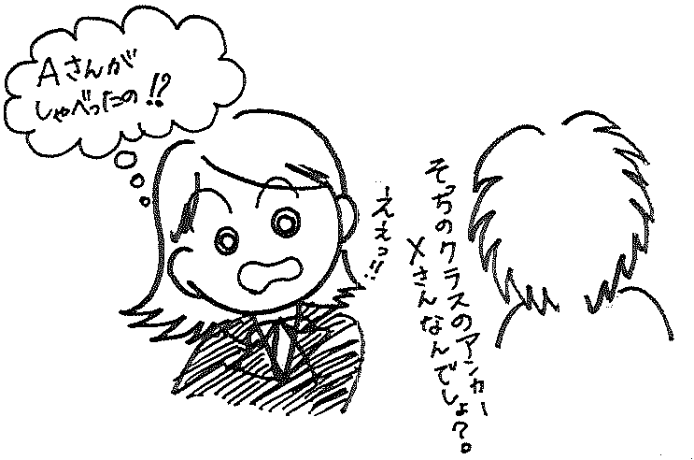
あなたの学校ではまもなく運動会があります。そこで、各クラスがリレーの選手を決め、話し合いで、誰が何番に走るかなど、極秘に作戦を立てています。しかしあなたのクラスが話し合いをしていた時、となりのクラスのＡさんが教室に入ってきて、自分のクラスはX君がアンカーだということを聞いてしまいました。あなたは「うちのクラスの作戦、誰にも言っちゃダメだよ。」とＡさんに言いました。
ところが次の日、あなたは何も知らないはずのとなりのクラスの人から「X君がアンカーなんでしょ？」と言われ、おどろいてしまいました。あなたは『Ａさんが言っちゃたのかな？でもそれは推測だから･･･』と、頭の中がぐちゃぐちゃ、気持ちもモヤモヤしています。
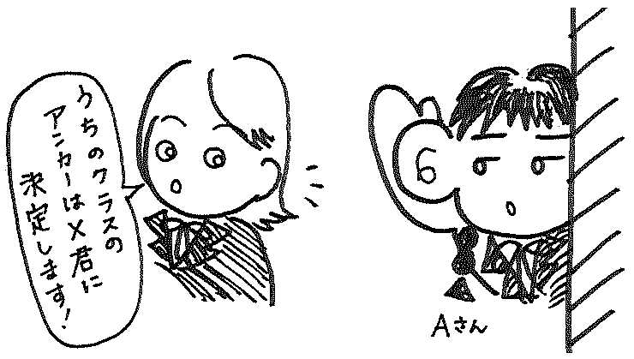
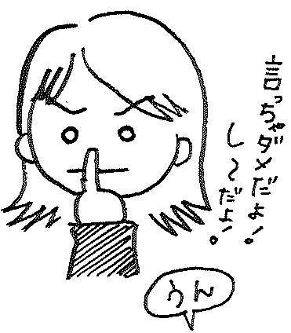

問題１．あなたは、事実についてAさんに、直接確かめてみることにしました！
Aさんに対して言う言葉を考えましょう。
一番確かめたいことを、疑問形「～？」で言おう。
☆ステップ1：自分の主張の結論を言う

その理由として、見たことなどの事実を言おう。
☆ステップ2：結論の理由を言う

☆ステップ3：相手にも意見を聞く
相手の話も聞いてみよう。

問題２． 考えたセリフを小グループで発表しましょう。 グループのメンバーに、
あなたが上手 な自己主張ができていたかどうか、見てもらいましょう。
そして、よくできたところに○をつけてしてもらいましょう。

柱 | チェック項目 | チェック欄
言葉 | １．自分の主張の結論を言う  （疑問形「～？」になっていたか）
言葉 | ２．結論の理由を言う（事実が理由になっていたか）
言葉 | ３．相手にも意見を聞く  （自分にも発言の機会をくれたか）
声 | １．ちょうどよい声の大きさ・速さで言う
体 | １．顔と体を相手に向ける
体 | ２．話の内容に合わせた表情をする

言葉だけじゃなくて、その言い方がもっと大切。
つまり、声や体の使い方を意識することが重要なんだね！
「お助けカード」

第一段階：言語プロンプト
- やり方がわかっていない生徒には、もう一度説明する。
- 「相手に一番伝えたいことは何かな？」と質問する。
- 「そう考えた理由は何かな？」と質問する。
- 「その理由の論拠となる事実は何かな？」と質問する。
＊事実は「となりのクラスの人に、X君がアンカーなんでしょ？」と言われたこと。「となりのクラスの人が、
X君がアンカーだと知っている」は事実ではない（かまをかけたかもしれないので）ことに気付いているか確認する。
- 「相手の意見を求めるために、一言言うとしたら、どんな言葉がよいかな？」と質問する。

第二段階：文字カードプロンプト
言語プロンプトで反応できないグループには、以下のカードを示す。このカードは、補助者全員が持つ。

お助けカード★第４セッション
ステップ１
・Ａちゃんのクラスの人に、X君がアンカーだってこと言った？
・X君がアンカーだってこと、誰かに言った？

ステップ２
・Ａちゃんのクラスの人に、「X君がアンカーなんでしょ？」って言われたの。
・となりのクラスの人が、うちのクラスの作戦を言ってきたから。
・となりのクラスの人が、うちのクラスの作戦を知っているみたいだから。

ステップ３
・何か知っている？
・どう思う？

1年 組：氏名
○今日のテーマと目標
テーマ： 事実かな？確かめよう！
目標：自分の考えていることを冷静に話せるようになろう！

○上手な自己主張の三本柱
自己主張とは、自分の考えや感情を相手に伝えること。上手な自己主張とは、自分の発言に
対する責任と、相手に対する思いやりを持つことができる自己主張のこと。
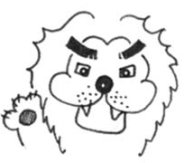

にならないようにね。

第一の柱 言葉 3つのステップ

ステップ１：自分の主張の 結論 を言う。
一番確かめたいことを、① 形「～？」で言おう！
つまり、断定形「～でしょ！！」は使わない。
☺「もしかして、Ｄさんと一緒にいた？」
☹「Ｄさんと一緒にいたでしょ！！」

ステップ２：結論の 理由 を言う。
理由は、自分の目で見たことなど、② を言おう

ステップ３：相手にも 意見 を聞く。
つまり、相手にも発言のチャンスを与えるんだね。
例えば「そのことについて教えてくれる？」「どうかな？」「知っている？」と言うといいね。
第二の柱 声 １つのポイント

ちょうどよい声の ③ ・速さで言う。
相手の聞きやすさを考え、責任を持って発言するためには、相手との距離を確かめ、ちょうどよい大きさ、速さの声を使って話すようにしましょう。

第三の柱 体 ２つのポイント

①相手に ④ と体を向ける。
会話の基本！ 顔、目線、体を相手に向け、真剣に話していることを伝えましょう。

②話の内容に合わせた ⑤ をする。
いつも笑顔がよいとは限りません。話の内容と表情を一致させるようにすることが大事です。
豊かな表情、できますか？
Ｂ君に数学のテストのこと話した？
ドキドキ


ヘラヘラ～
…でも、これってヘラヘラして話す話題？

自分の主張をしっかりと言葉にして、その言葉や言い方（態度）に、相手への思いやりも示すという姿勢は、まさに自分も周りの人も大切にするピア・サポートの精神です。
これからもピア・サポートの気持ちを持ち、これまでに学習したクリティカル･シンキングや上手な自己主張の三本柱を意識して、今後の人間関係づくりに活かすようにしましょう。

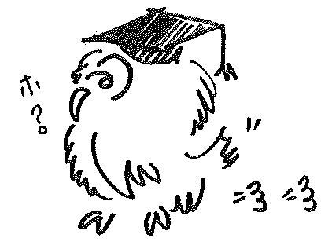
年 月 日
第4回振り返り用紙
★今日の授業を振り返って…★
今日のテーマは「事実かな？確かめよう！」でした。

１年 組 番 氏名

１．今日の授業に楽しく参加することができましたか。当てはまるものひとつに○をつけましょう。
１．とても楽しかった
２．まあまあ楽しかった
３．あまり楽しくなかった
４．全く楽しくなかった

２．今日の授業で学習したこと(上手な自己主張で、自分で考えたことが事実であるかどうか、相手に確かめること)は、普段の生活でもできると思いますか。当てはまるものひとつに○をつけましょう。
１．とてもできると思う
２．まあまあできると思う
３．あまりできないと思う
４．全くできないと思う

３．今日の授業で学習したこと(上手な自己主張で、自分で考えたことが事実であるかどうか、相手に確かめること)を、普段の生活でもしていきたいと思いますか。当てはまるものひとつに○をつけましょう。

１．とてもしていきたいと思う
２．まあまあしていきたいと思う
３．あまりしていきたいと思わない
４．全くしていきたいと思わない

４．今日の授業で新しく学んだこと、思ったこと、考えたことなどを自由に書きましょう。

チャレンジ･プリント１

1年 組：氏名

あなたの考えていることは、事実かどうかわかりません。そこで、B君に確かめてみることに
しました。上手な自己主張の言葉の3ステップを使って、言葉を考えてみましょう。

＜場面＞
先週、あなたの学年は予餞会で劇をすることに決まりました。そこであなたは主役をやりたいと思いました。しかし、主役になることができるのは学年でたった一人だけです。主役はオーディションで決めることになりました。あなたは、オーディションが上手くいく方法をＢ君に相談しました。するとＢ君は「お前だけに、特別に教えてあげるよ！」と言って、とっておきのリラックス方法を教えてくれました。しかし、翌日オーディションへ行くと、あなたがＢ君から教えてもらったリラックス方法をみんながやっていました。あなたは、自分だけ知っていると思ったので、どうして？と思いました。そこで、Ｂ君に確認することにしました。
なんだよ、あいつ。俺だけに教えてくれたんじゃなかったのかよ。うそつき！！ あれっ、でも、これって僕の思い込みかな。みんなが同じリラックス法をやっていたのは事実だけど、Ｂ君が教えたとは限らないぞ。でも、僕だけが知っていると思っていたから、何だか嫌だなぁ・・・。



一番確かめたいことを疑問形「～？」で言おう
☆ステップ1：自分の主張の結論を言う

理由として、見たことなどの事実を言おう
☆ステップ2：結論の理由を言う

相手にも発言のチャンスを与えよう
☆ステップ3：相手にも意見を聞く

チャレンジ･プリント２

1年 組：氏名
＜場面＞
一緒に行こうと約束をした友達が、実は、すでに先に学校へ行っていた。しかも、先輩と楽しそうにふざけながら仕事をしている友達を見た。

明日、放送委員会の仕事があるので、Fちゃんと待ち合わせをしていっしょに行くことにした。  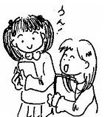  Fちゃん  自分 | 〈翌日〉  約束の時間を過ぎても、Fちゃんは来ない。仕方なく、私は先に行くことした･･･。  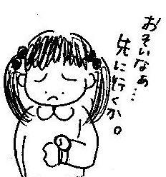  自分 | ところが、放送室についてみると、すでに、そこには先輩と楽しそうに過ごすFちゃんが!!  先輩  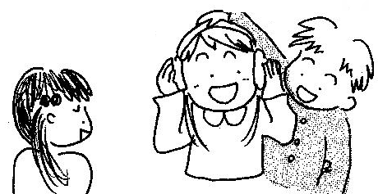  自分  Fちゃん

あなたの考えていることは、事実かどうかわかりません。そこで、Fさんに確かめてみることにしました。上手な自己主張の言葉の3ステップを使って、言葉を考えてみましょう。

私との約束よりも、先輩と遊びたかったのかな？
いや、約束したつもりで、ちゃんと伝わっていなかったのかもしれないし･･･。気になるなぁ。

一番確かめたいことを疑問形「～？」で言おう
☆ステップ1：自分の主張の結論を言う

理由として、見たことなどの事実を言おう
☆ステップ2：結論の理由を言う

相手にも発言のチャンスを与えよう
☆ステップ3：相手にも意見を聞く

年 月 日
第４号
なかよし新聞社＆ 中学校

年 月 日、 中学校1年生の教室で、ピア・サポート第4回目の授業が行われました。
最終回の4回目は、「事実かな？確かめよう！」というテーマで、「自分の考えていることを相手に冷静に話せるようなろう！」ということを目標にして
学習しました。授業の内容を振り返ってみましょう。
上手な自己主張の３本柱
①言葉の３ステップ
ステップ１：自分の主張の結論を言う
ステップ２：結論の理由を言う
ステップ３：相手にも意見を聞く
②声のポイント
・ちょうどよい声の大きさ･速さで言う
③体のポイント
・顔と体を相手に向ける
・話の内容に合わせた表情をする

応用
人に事実を確かめる時の言葉のポイント
ステップ１：一番確かめたいことについて、
疑問形「～？」で言う。
ステップ２：理由として、見たことなどの事実を言う。

今回は、「人に事実を確かめる」という、少し難しい自己主張の学習をしました。なぜ難しいかと言うと、人に事実を確かめるということは、それが間違っている可能性があるため、相手がいやな思いをするかもしれないからです。相手にいやな思いをさせないような言葉にするためには、学習したステップを使うようにします。

フクロウ君の物知りコーナー

Q.なぜ、自分の主張の結論を最初に言うのか？
A. 主張が後回しになると、自分の一番伝えたいことが相手に伝わらなかったり、回りくどい印象を与えてしまったりする恐れがあるからです。

私たちは、普段の生活の中で「○○だから、△△だよ。」と言うように、理由を先に述べてから、結論を言う場合が多くあります。実は、これは、理由がとても“短い”ときには問題がないのです。
ところが、私たちは時々、理由を先に言い、そのまま結論を言い忘れたり、話がずれたりすることがあります。話し上手な人、自分の発言に責任を持てる人、説得力のある人は、最初に自分が一番伝えたいこと、すなわち主張の結論を言っています。ドラマや映画などのセリフをよく観察してみましょう。きっと身近に、自己主張上手がいるはずです。
みんなの感想コーナー


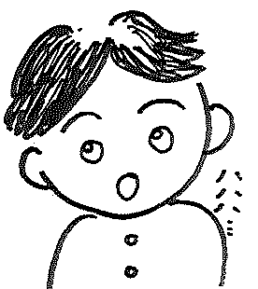
ぼく、この前、風邪で学校休んじゃったでしょ。その時のノートないんだよね。来週からテスト始まるよね。勉強しなくっちゃ。わからないところがたくさんで困っちゃうよ。
英語のノートを借りたい！
わからないところ教えてほしいのかな？一緒に勉強したいのかな？何が言いたいのかなぁ？？？

